

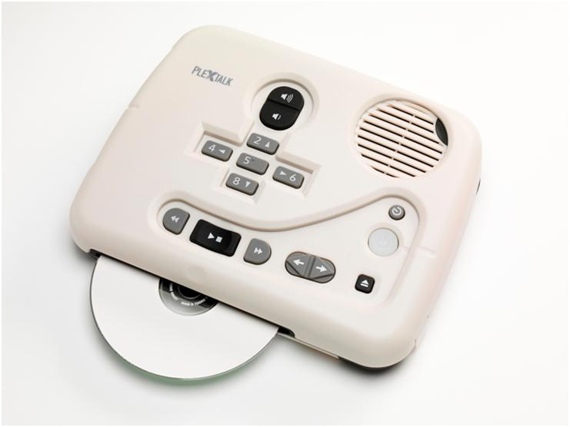
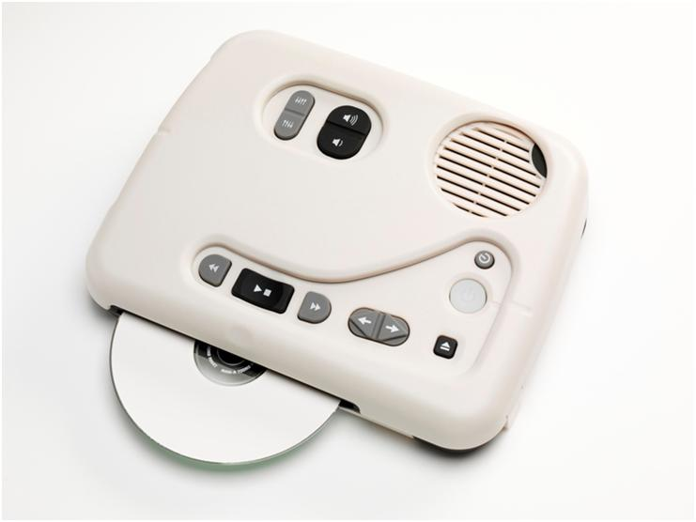

PLEXTALK PTN2 Cross PLEXTALK PTN2

Guide d’utilisation des lecteurs PTN2 de PLEXTALK (PTN2 Cross et PTN2 Standard)
[français]
[français]

Guide d’utilisation des lecteurs PTN2 de PLEXTALK (PTN2 Cross et PTN2 Standard)

1. Version avec cache
(Remarque: les touches Haut, Gauche, Bas et Droite ne sont pas accessibles avec le cache dans la version standard du PTN2).
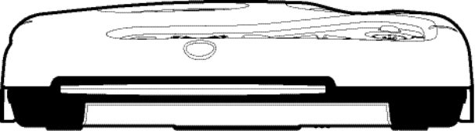
Haut-parleur
Volume
Lecture/Stop

Entrée CD
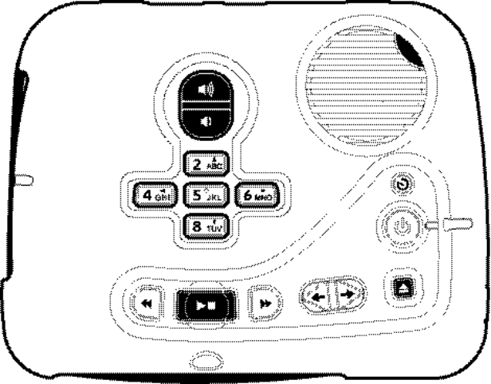
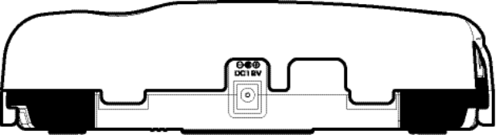
Mise en sommeil

Haut

Marche/Arrêt
Prise d’alimentation
Gauche
Droite
Bas
Ejection
Entrée USB
Casque/
Prise de sortie

Carte SD
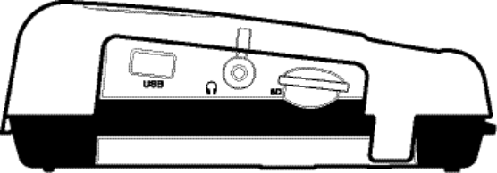
Ouvrage

Avance rapide
Retour rapide

2. Description du PLEXTALK PTN2
- Le haut-parleur se situe en haut à droite de la surface supérieure.
- En dessous il y a quatre touches: la touche Mise en sommeil, la touche Marche/Arrêt, la touche d’Ejection et la touche Ouvrage.
- En haut à gauche se trouvent le réglage du volume.
- La touche Retour rapide, la touche Lecture/Stop et la touche Avance rapide sont positionnées en bas.
- La borne d'entrée pour l’alimentation réseau est sur le côté arrière de l’unité.
- Les emplacements pour la carte SD, la prise casque et le port USB sont sur le côté gauche.
- La fente du lecteur CD se trouve sur le côté avant.

3. Description des touches avec cache

- Touche Marche/Arrêt: allumez le PTN2 en appuyant pendant 2 secondes.

- Mise en sommeil: en appuyant sur cette touche vous réglez la mise en sommeil par tranche de 15 minutes et jusqu’à 2 heures.

- Touche d’Ejection: permet d’éjecter le CD du PTN2.
- Touche Ouvrage: sélectionnez le titre en appuyant sur ces touches. En appuyant sur les deux touches en même temps, vous pouvez changer le media : CD, SD ou USB.
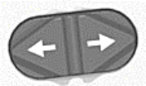

- Réglage Volume: appuyez sur la partie supérieure ou inférieure pour augmenter ou diminuer le volume.
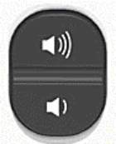

- Touche Haut/Bas: appuyez sur la touche Haut ou Bas pour choisir le niveau de navigation souhaité.




- Touche Gauche/Droite: appuyez sur la touche Gauche ou Droite pour reculer ou avancer.


- Touche Arrière rapide: appuyez brièvement pour revenir à la phrase précédente dans un ouvrage DAISY, la piste précédente dans un fichier audio ou le paragraphe précédent dans un fichier texte. Maintenez cette touche appuyée pour effectuer un retour rapide.


- Touche Lecture/Stop: pour commencer ou arrêter la lecture.


- Touche Avance rapide: appuyez brièvement pour passer à la phrase suivante dans un ouvrage DAISY, la piste suivante dans un fichier audio ou le paragraphe suivant dans un fichier texte. Maintenez cette touche appuyée pour avancer rapidement.


4. Exemples
Pour lire un livre DAISY sur CD
- Insérez le disque dans la fente à CD à l’avant du PTN2.
- La lecture commence automatiquement.
- Appuyez sur la touche Lecture/Stop pour arrêter la lecture.
- Maintenez enfoncée la touche Avance rapide pour avancer dans le temps.

- Appuyez sur la touche Arrière pour revenir en arrière dans le temps.
- Appuyez sur la touche Haut ou Bas pour sélectionner le niveau de navigation puis sur la touche Gauche ou Droite pour revenir en arrière ou en avant dans

le niveau sélectionné.
Remarque: les touches Haut, Bas, Gauche et Droite ne sont pas accessibles avec le cache dans la version standard du PTN2.

Pour lire des fichiers audio
- Appuyez sur la touche Gauche ou Droite pour sélectionner le titre audio suivi par le bouton Lecture/Stop, et utilisez la touche Avance rapide ou Retour rapide pour sélectionner la piste.

5. Comment enlever le cache?

- A l’aide de vos index, tenez les deux languettes en plastique situées sur les côtés de la partie inférieure du cache.
- Tirez légèrement vers l’extérieur et soulevez le cache du lecteur.

6. Version sans cache
Volume
Vitesse
Tonalité
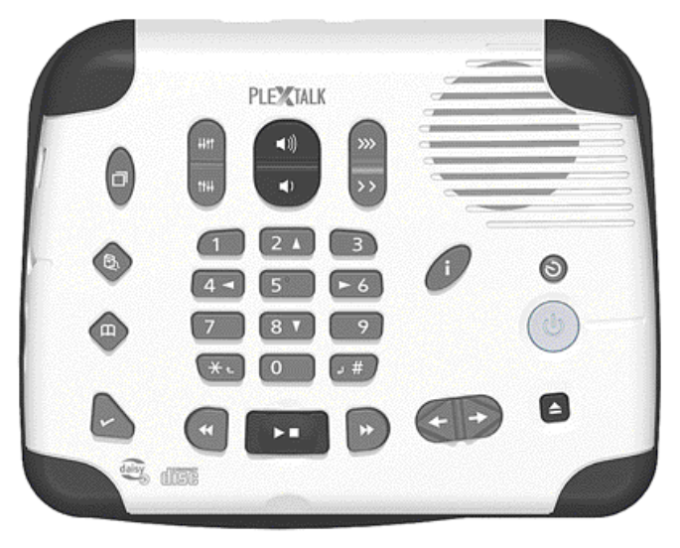
Menu
Information
Bibliothèque

Mise en sommeil

Allez à

Marche/Arrêt

Signet
Sauvegarde

Ejection
Ouvrage
Lecture/Stop
Retour rapide
Annulation

Confirmation

Avance rapide

7. Description du PLEXTALK PTN2

- Le haut-parleur se situe en haut à droite de la surface supérieure.
- En dessous il y a cinq touches: la touche Information, la touche Mise en Sommeil, la touche Marche/Arrêt, la touche d’Ejection et la touche Ouvrage.
- Sur la face supérieure de l’unité se trouvent le réglage de la tonalité, le réglage du volume et le réglage de la vitesse
- En dessous du clavier numérique se situent la touche Arrière rapide, la touche Lecture/Stop et la touche Avance rapide
- Les touches Menu, Bibliothèque, Allez et Signet sont à gauche du clavier numérique.
- La borne d'entrée pour l’alimentation réseau est sur le côté arrière de l’unité.
- Les emplacements pour la carte SD, la prise casque et le port USB sont sur le côté gauche. Sur la face avant vous trouvez la fente du lecteur CD.

8. Description des touches sans le cache
- Touche Marche/Arrêt: allumez le PTN2 en appuyant pendant 2 secondes

- Touche Mise en sommeil: en appuyant sur cette touche vous réglez la mise en sommeil par tranche de 15 minutes et jusqu’à 2 heures.

- Touche d’Ejection: permet d’éjecter le CD du PTN2.


- Touche d’Information: vous pouvez obtenir des détails concernant la batterie, le titre lu, etc...

- Touche Ouvrage: sélectionner le titre en appuyant cette touche. En appuyant au milieu vous pouvez changer le media: CD, SD ou USB.


- Réglage Tonalité: appuyez sur le côté supérieur ou inférieur de la touche de tonalité pour augmenter les aigus ou les graves.

- Réglage Volume: appuyez sur la partie supérieure ou inférieure pour augmenter ou diminuer le volume.


- Réglage Vitesse: appuyez sur la partie supérieure ou inférieure pour augmenter ou diminuer la vitesse.

- La touche 9: permet de démarrer la sauvegarde d’un titre CD, SD or USB.


- La touche 0: permet d’activer l’aide. Parcourez le fichier d'aide de la même façon que pour n'importe quel ouvrage DAISY en texte.

- La touche Etoile: permet d’annuler une action dans le menu, signet etc.

- La touche Dièse: permet de confirmer une action dans le menu, signet etc.
- La touche Arrière rapide: appuyez brièvement pour revenir à la phrase précédente dans un ouvrage DAISY, la piste précédente dans un fichier audio ou le paragraphe précédent dans un fichier texte. Maintenez cette touche appuyée pour effectuer un retour rapide.

- La touche Lecture/Stop: pour commencer ou arrêter la lecture.
- La touche Avance rapide: appuyez brièvement pour passer à la phrase suivante dans un ouvrage DAISY, la piste suivante dans un fichier audio ou le paragraphe suivant dans un fichier texte. Maintenez cette touche appuyée pour avancer rapidement.
- La touche Menu: activation du menu. Le Menu vous permet de choisir les Paramètres de lecture, les Eléments optionnels, la Gestion des supports et les Paramètres du système. En maintenant cette touche appuyée pendant 5 secondes, vous activez le mode de description audio des touches.


- La touche Bibliothèque: appuyez sur cette touche jusqu'à ce que le support souhaité soit annoncé.

- La touche Allez à: accédez directement à une page ou une section dans un livre DAISY, à un titre ou un album en audio ou avancez dans le texte d’un pourcentage que vous définissez.

- La touche Signet: appuyez une fois pour aller à un signet, appuyez deux fois pour créer un nouveau signet, appuyez trois fois pour supprimer un signet.

9. Exemples

Pour lire des fichiers audio :
- Appuyez sur la côté gauche ou côté droit de la touche pour sélectionner le titre audio suivi par le bouton Lecture/Stop. Utilisez la touche Avant ou Arrière pour sélectionner la piste.

- Vous pouvez aussi accéder directement à un album ou une piste. Appuyez pour cela sur la touche « Aller à » et ensuite par exemple sur la touche 7 pour aller au 7ème titre d’un album.
Pour lire un fichier texte ou MS Word DOC :
- Copiez le fichier à partir d’un ordinateur vers la carte SD.
- Sélectionnez le fichier texte avec la touche Ouvrage.
- Appuyez sur la touche Lecture/Stop pour commencer la lecture.
- La voix de synthèse vocale let le fichier. Cela peut être fait avec l’une des deux voix, vous pouvez choisir la langue dans les paramètres système.
- Vous pouvez naviguer dans le fichier par phrase, mot, caractère et ainsi de suite en appuyant sur les quatre touches de navigation, Haut, Bas, Gauche ou Droite, respectivement 2,4,6 ou 8.

Pour faire une sauvegarde d’un titre depuis la carte SD sur la mémoire USB :
- Connectez la mémoire USB au port USB du PTN2.
- Sélectionnez le titre à sauvegarder sur la carte SD.
- Appuyez sur la touche 9 pour commencer la sauvegarde. Suivez les instructions audio.

Pour faire une sauvegarde de la mémoire USB ou du CD sur la carte SD
- Sélectionnez la mémoire USB ou le CD en utilisant la touche Bibliothèque
- Sélectionnez le titre à sauvegarder sur la mémoire USB ou le CD
- Appuyez sur la touche 9 pour commencer la sauvegarde. Suivez les instructions audio.

10. Structure du Menu

Paramètres de lecture :
Paramètres de répétition et de lecture en boucle
Lecture Normale
Répétition de l'ouvrage
(Daisy, Texte et livres audio)
Répétition de la piste (Fichiers Audio)
Répétition de l'album (Fichiers Audio)
Répétition de tous les albums
(Fichiers Audio)
Répétition aléatoire (Fichiers Audio)
Lecture du nom du fichier audio en cours
Lecture du nom du fichier audio
Lecture du numéro de la piste audio

Éléments optionnels :
Numéros de pages
Lire
Passer
Note de bas de page
Lire
Passer
Références
Lire
Passer
Annotations
Lire
Passer
Numéro de ligne
Lire
Passer
Notes complémentaires
Lire
Passer
Note du concepteur
Lire
Passer

Gestion des supports :
Informations sur le support et l'ouvrage
Suppression de tous les fichiers de la carte SD
Effacer l'ouvrage sélectionné
(Effacer l'album sélectionné)

Paramètres du système :
Propriétés du système
Version
Numéro de série
Clé installée (si disponible)
Volume de l'assistance vocale (De -5 à +5)
Sélectionnez la synthèse vocale
Langue principale
Anglais
Sélectionnez le son d'attente
Son d'attente 1
Son d'attente 2
Pas de son d'attente
Réglage de l'heure et de la date
Sélectionnez la tonalité pour la synthèse vocale (de -5 à +5)
Réactive tous les paramètres par défaut

SHINANO KENSHI CO., LTD.
http://www.plextalk.eu/
décembre 2011

